Управление образования Администрации
Павловского муниципального района Нижегородской области
Муниципальное бюджетное образовательное учреждение дополнительного образования детей
Центр развития творчества детей и юношества

Методическая разработка по изготовлению игрушки из различного вида тканей «Игрушка - шарик»
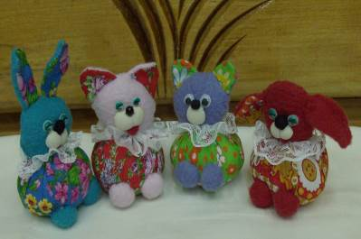
(несколько игрушек по одной выкройке).

Автор:
Баринова Светлана Сергеевна
педагог дополнительного образования
высшей категории

г. Павлово
2014 г.

Описание методической разработки.
1. Данная методическая разработка предназначена для детей 11 - 12 лет, занимающихся в детском объединении «Мягкая игрушка».
2. Краткая аннотация.
Игрушка – один из самых древних видов декоративно – прикладного искусства, украшающего наш быт, радующего наш глаз. Игрушку любят все: и дети, и взрослые.
Игрушка, выполненная своими руками, имеет большое значение в творческом развитии человека, выражении его индивидуальности. Каждая игрушка, прошедшая через руки ребенка, становится особенно дорогой ему, ведь он трудился, вкладывал свою выдумку, фантазию. Недаром любимыми игрушками становятся те, которые были сделаны своими руками.
В данной методической разработке дается описание, как на основе одной выкройки можно сделать несколько игрушек путём моделирования ушек и хвостиков. На эти игрушки нужно немного материала – небольшие кусочки ситца для туловища и внутренних деталей ушек и немного трикотажного полотна для головы, ушек, лапок и хвостика.
В процессе обучения дети учатся не только шить игрушки, но и постигают секреты моделирования, композиции, использовать умение сочетать цвета. В процессе работы воспитывается терпение, аккуратность, развивается воображение, творческий подход к делу.
На каждый праздник ребёнок хочет подарить своим близким и друзьям такой подарок, которого нет ни у кого. И в этом ему поможет умение изготавливать мягкие игрушки.
В технологической карте показывается порядок изготовления игрушек на примере игрушки «Зайчик», а так же показывается, как можно, меняя ушки и хвостики, создавать другие игрушки: кошечку, мишку, собачку.
Цель: Формирование творческого самовыражения ребенка через приобретение им социально значимых практических навыков кройки и шитья мягких игрушек из различных тканей.
Задачи:
- дать систему необходимых знаний, умений и навыков по изготовлению мягких игрушек из различного вида тканей и применению этих навыков на практике;
- создать атмосферу творческого сотрудничества, взаимодействия для развития творчества, фантазии;
- развивать самостоятельность, творческую активность, творческие способности через самореализацию обучающихся.
Приобретаемые навыки детей.
- Знания о создании игрушек из различного вида тканей;
- навыки шитья;
- работа с различными инструментами;
- развитие глазомера (выкраивание накладок на мордочки, носика);
- объемное видение;
- учатся терпению и настойчивости в достижении поставленной цели.
Материалы и оборудование: ситец различных расцветок, трикотажное полотно, кружево шириной 1,5 см для воротничка, нитки армированные, набивочный материал (синтепон, вата для мордочек), готовые глаза, клей «Момент- кристалл», набор иголок, ножницы, напёрстки, игольницы,
Организация работы на занятии.
- Подбор тканей по цвету;
- Раскрой игрушек;
- Шитьё деталей игрушек, используя различные виды швов;
- Набивка готовых игрушек набивочным материалом;
- Сборка и оформление игрушек;
- Просмотр готовых работ, обсуждение, выставка для родителей.

Технология выполнения мягкой игрушки
Большое внимание нужно уделить швам, их качеству. Детали игрушки сметывают швом «вперед иголку» чтобы не было перекосов, а затем сшивают по изнаночной стороне швом «петельный».
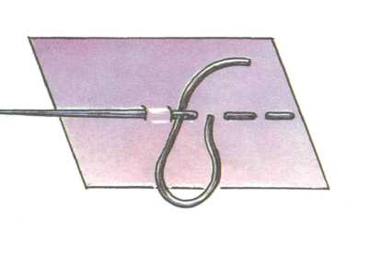
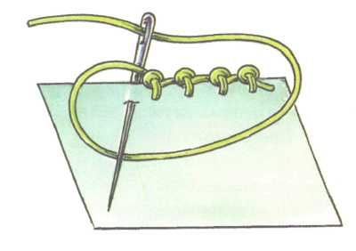
шов «вперед иголку» шов «петельный»

Сшивать детали надо крепко, подтягивая каждый стежок, чтобы при набивке швы не разъехались.
При стягивании краев деталей, обтягивании картона тканью, изготовлении накладок на мордочки, шариков из ткани и меха, используется шов «за край» с редкими стежками. Чтобы деталь не искажалась, стежки должны быть небольшими 2-3 мм от края. Если ткань по краю не стягивается, значит, что на нитке завязался узел. Его нужно развязать либо обрезать нитку и начать все заново. Деталь нужно стягивать до тех пор, пока она не примет нужную форму. Затем нитку нужно закрепить и обрезать.
Шов «за край»
Шов «Потайной»
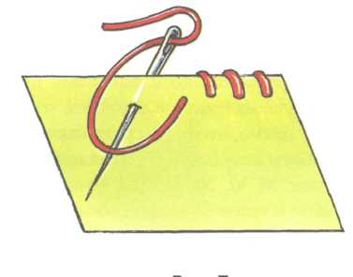
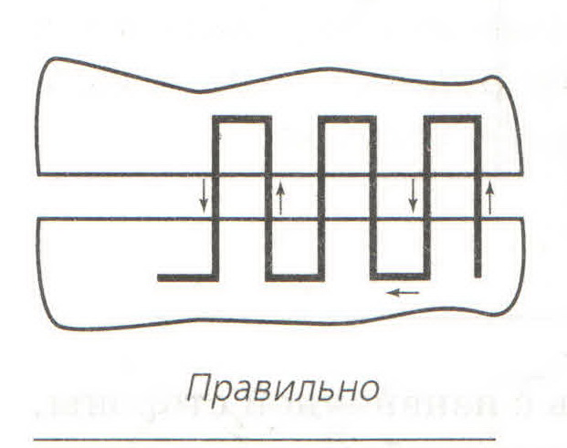
Шов «потайной» применяется для зашивания деталей, сборки игрушки.

Технологическая карта изготовления игрушки из различного вида тканей «Игрушка - шарик»
(несколько игрушек по одной выкройке).

1. Выкройки игрушек зайчик, кошечка, мишка, собачка. Общее в этих игрушках голова, туловище и лапки.
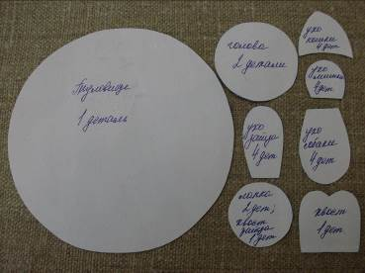
2. Подбор материалов для игрушки «Зайчик».
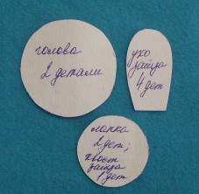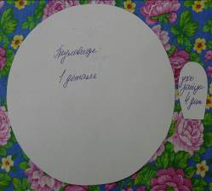
3. Выкроенные детали игрушки «Зайчик».
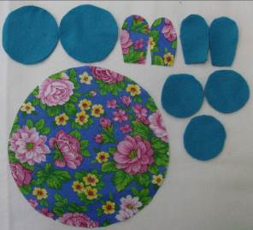
4. Шитье ушек игрушки «Зайчик» швом «петельный» и вшивание их внутрь головы.
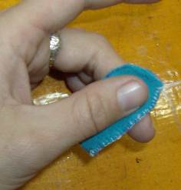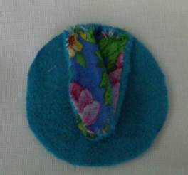
5. Готовую голову набить синтепоном и зашить швом «потайной».
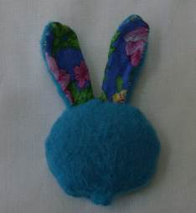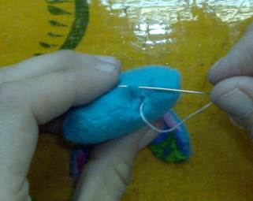
6. Туловище собрать на нитку швом «за край» и набить синтепоном.
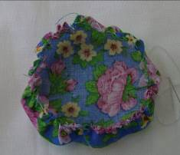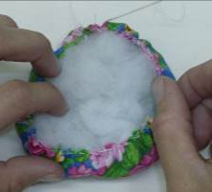

7. К готовому туловищу пришить голову швом «потайной».
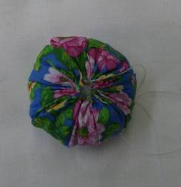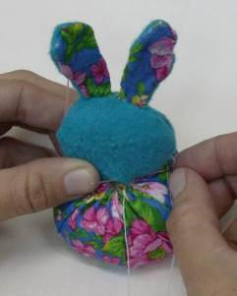
8. Лапки и хвостик игрушки «Зайчик» выкроить по одной выкройке, сшить швом «за край» и пришить к туловищу швом «потайной».
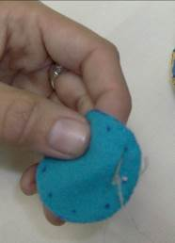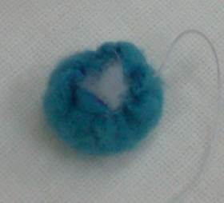
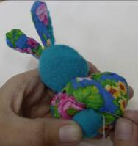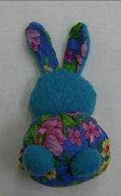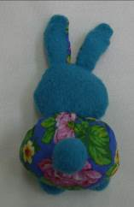
8. К готовой игрушке пришить мордочку швом «потайной».
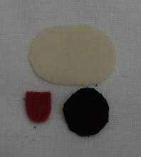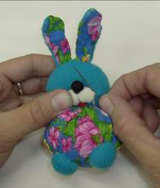
9. Готовой игрушке сделать воротничок из кружева, набрав его на нитку мелким швом «вперёд иголку» и приклеить готовые глазки.
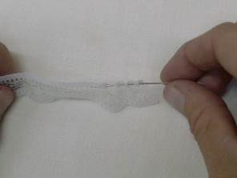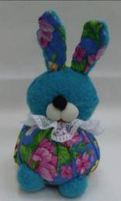
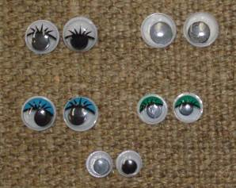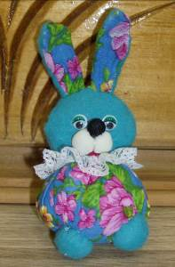
10. Детали игрушки «Собачка».
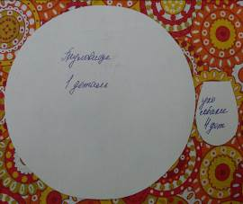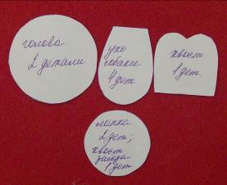
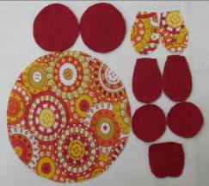
11. Туловище игрушки «Собачка» шьётся аналогично туловищу игрушки «Зайчик».
12. В игрушке «Собачка» сшитые швом «петельный» ушки пришиваются к готовой, набитой синтепоном и зашитой швом «потайной», голове швом «потайной».
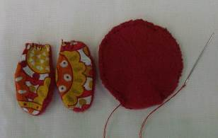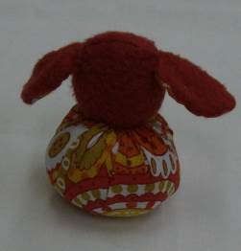
13. Лапки у игрушки «Собачка» такие же, как у игрушки «Зайчик», а хвостик делается из одной детали другой формы.
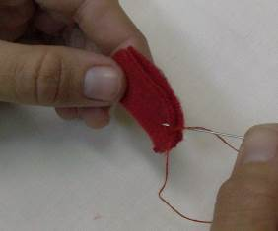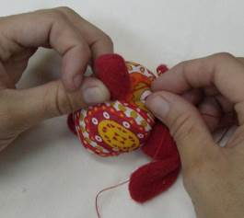
14. Оформление игрушки «Собачка» аналогично оформлению игрушки «Зайчик».
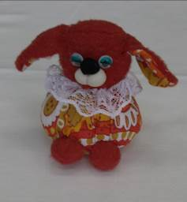
15. Детали игрушки «Кошечка».
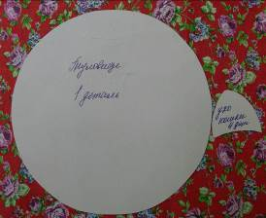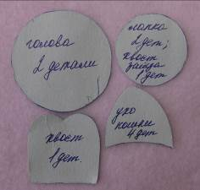

16. Ушки игрушки «Кошечка» вшиваются так же, как ушки игрушки «Зайчик».
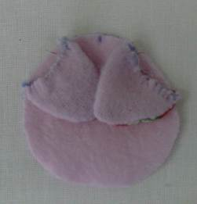 , а хвостик выкраивается такой же, как у игрушки «Собачка». Оформление игрушки «Кошечка» аналогично «Зайчику» и «Собачке».
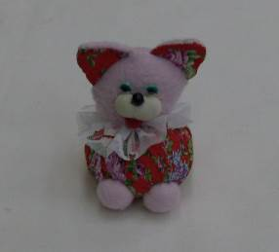
17. Детали игрушки «Мишка»
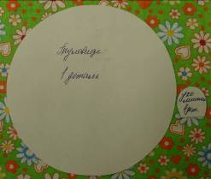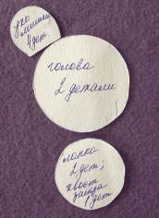
18. У игрушки «Медвежонок» готовые ушки вшиваются в голову. Порядок сборки и оформления игрушки «Мишка» такой же, как у игрушек «Кошечка» и «Зайчик».
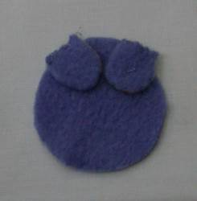
19. Игрушки «Зайчик», «Мишка», «Кошечка» и «Собачка».
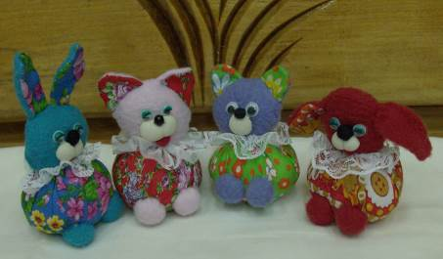

Список литературы.
- Мягкая игрушка.- М.: «Рипол Классик»; Спб.: «Валери СПБ», 2000.- (Серия «Энциклопедия рукоделия».)
- Золина Т.М. Иванова Т.И. Мягкая игрушка. Забавный зоопарк — М.: Эксмо; Спб.: Терция, 2007.- (Академия «Умелые руки»).

